
U.T.N. – Facultad Regional Buenos Aires
Ingeniería en sistemas de Información
Análisis de Sistemas – 2013

TURNO: Noche CURSO: K2053

DOCENTE A CARGO: Ramiro Garbarini
AYUDANTES DE CÁTEDRA: Laura Recchini

TRABAJO PRÁCTICO
PMI - PMBOK

ÁREA TEMÁTICA: INVESTIGACIÓN

GRUPO N° 10

Fernández Romina Legajo: 116874-5
Mazza Eugenia Legajo: 118073-3
Pérez Agustín Legajo: 141431-8
Pérez Ezequiel Legajo: 141269-3
Piccini Victor Legajo: 112122-4

FECHA DE VENCIMIENTO: 03/09/13
FECHA DE PRESENTACIÓN: 03/09/13
FECHA DE DEVOLUCIÓN: __/__/__

CALIFICACIÓN: ________________ FIRMA PROFESOR: _________

Contenido

PMI……………...................................................................................................3
Qué es y para qué sirve?..............................................................................3
PMBOK……………………………………………………………………………….4
Qué es y para qué sirve?..............................................................................4
Sección I Marco conceptual de la Dirección de Proyectos….............................5
Que es un Proyecto……………………………………………………………...5
Trabajos Operativos……………………………………………………………...5
Dirección de Proyectos………………………………………………………….5
Dirección de Programas y Gestión del Portafolio…………………………….6
Oficina de dirección de proyectos……………………………………………...7
Rol del director del proyecto……………………………………………….........7
Ciclos de vida del proyecto y del producto…………………………………….8
Interesados……………………………………………………………………......9

Sección II. Normas para la Dirección de Proyectos…………………………...10
Procesos de Dirección de Proyectos para un Proyecto……………………10

Sección III - Áreas de Conocimiento de la Dirección de Proyectos…………..11
Principales documentos de un proyecto…………………………………….11
Áreas de conocimiento………………………………………………………...11
Gestión de la Integración del Proyecto……………………………………....12
Gestión del Alcance del Proyecto…………………………………………....14
Gestión del Tiempo del Proyecto…………………………………………..…15
Gestión de los Costos del Proyecto……………………………………..…....15
Gestión de la Calidad del Proyecto……………………………………..…….16
Gestión de los Recursos Humanos del Proyecto……………………..…….17
Gestión de las Comunicaciones del Proyecto………………………..……..18
Gestión de los Riesgos del Proyecto…………………………………..……..18
Gestión de las Adquisiciones del Proyecto…………………………..……...19

Bibliografía…………………………………………………………………..……….20

PMI - PMBOK - Fundamentos de la Dirección de Proyectos I

PMI – Proyect Management Institute

El PMI se fundó en 1969 cuando se advirtió que muchas prácticas en la dirección de proyectos eran comunes en diferentes áreas e industrias, en 1976 se comenzó a pensar que estas prácticas podían ser tratadas como normas de trabajo y entonces se tomó la Dirección de Proyectos como una profesión en sí misma. En 1981 el PMI aprobó un proyecto para desarrollar los procedimientos y conceptos necesarios para ejercer la profesión, el cual especificaba tres áreas que debían ser tenidas en cuenta: la ética del profesional, las normas de la profesión y la acreditación. El equipo que llevo a delante este proyecto fue conocido como Grupo de Gestión de Ética, Normas y Acreditación ( ESA Management Group) y en 1983 se publicó en la revista Project Management Jounal los resultados obtenidos por el equipo ESA que incluía el Código de Ética, las Normas y las Pautas para la Acreditación de la profesión.
En 1986/87 el comité de Directores de PMI publico una nueva versión donde se reestructuro el documento original, se agregaron secciones nuevas y se invitaba a participar del documento el cual fue publicado en 1987 bajo el nombre “Fundamentos para la Dirección de Proyectos”.
En 1994 el Comité de Normas del PMI publicó un nuevo borrador que se distribuyó para que los 10.000 miembros del PMI y asociaciones profesionales y técnicas hicieran sus comentarios el cual culminaría con la publicación en 1996 de “La Guía de los Fundamentos para la dirección de Proyectos – Guía del PMBOK”, la cual ya va por 5° edición.

¿Qué es PMI y para qué sirve?
Project Management Institute (PMI) es la asociación profesional sin fines de lucro más importante y de mayor crecimiento a nivel mundial que tiene como misión convertir a la gerencia de proyectos como la actividad indispensable para obtener resultados en cualquier actividad de negocios. En la práctica es un grupo de profesionales de la gerencia de proyectos que se dedican a promover el desarrollo del conocimiento y competencias básicas para el ejercicio profesional.
El PMI ofrece a sus afiliados una serie de recursos para el avance del conocimiento del profesional de la gerencia de proyectos tales como el desarrollo de estándares, un programa amplio investigación, programas educativos para entrenamiento y adquisición de nuevos conocimientos, oportunidades para establecer redes de pares profesionales locales para la discusión de asuntos de interés, conferencias y la emisión de certificaciones para el ejercicio profesional reconocidas internacionalmente. Tales credenciales son

- Certified Associate in Project Management (CAPM)
- Project Management Professional (PMP)
- PMI Scheduling Professional (PMI-SP)
- PMI Risk Management Professional (PMI-RMP)
- Program Management Professional (PgMP)
PMBOK - Project Management Body of Knowledge

¿Qué es PMBOK y para qué sirve?

PMBOK es un manual de referencia que se utiliza para llevar a cabo la dirección de proyectos y está regido por el PMI que es el que extiende la certificación. La guía del PMBOK evoluciono a partir de las buenas prácticas reconocidas por los profesionales dedicados a la dirección de proyectos.

El PMBOK entonces es una guía y no una metodología, es un documento formal que describe conocimientos, procesos, habilidades, herramientas y técnicas adecuadas que pueden tener un efecto positivo sobre la dirección de proyectos, conocidas como “Buenas Prácticas” y también proporciona y promueve un vocabulario estándar en el ámbito profesional.

“Buenas Prácticas”, significa que se está de acuerdo, en general, que la aplicación de estas herramientas, técnicas y habilidades pueden llevar a aumentar el éxito de un proyecto. Esto no quiere decir que siempre se aplica de la misma manera en todos los proyectos, sino que la organización y/o el equipo de dirección del proyecto son los responsables de establecer lo que es apropiado para cada proyecto determinado.

El Código de Ética y Conducta Profesional del PMI precisa las obligaciones básicas de responsabilidad, respeto, imparcialidad y honestidad para el profesional y/o organización que quiera implementar PMBOK. Éste código se aplica a nivel mundial y la aceptación del mismo es requisito para la certificación PMP del PMI. La certificación Proyect Management Profesional es la certeza de que el profesional tiene conocimientos sólidos en la disciplina de la dirección de proyectos.

La guía del PMBOK está dividida en tres secciones:

- Marco conceptual de la dirección de proyectos.
- Norma para la dirección de proyectos de un proyecto.
- Áreas de conocimiento de la dirección de proyectos.

Sección I. Marco Conceptual de la Dirección de Proyectos

¿Qué es un proyecto? 1

Un proyecto es un esfuerzo temporal que se lleva a cabo para crear un producto, servicio o resultado único, y que tiene un comienzo y un final definido. El final del proyecto se da cuando se alcanzan los objetivos, o cuando estos no pueden ser alcanzados o cuando ya no exista la necesidad de cumplirlos.

Cuando se habla de temporalidad de un proyecto, por lo general, no se aplica al producto, servicio o resultado, la mayoría de los proyectos tienen como finalidad crear un resultado duradero.

Cuando el resultado esperado de un proyecto se nuevo o las tareas a realizar sean para el equipo de proyecto siempre conviene planificar con mayor dedicación la tareas.

Un proyecto pude involucrar a una sola persona, una unidad o varias unidades dentro de la organización.

Algunos ejemplos de proyectos pueden ser:
- Desarrollar un nuevo producto o servicio.
- Implementar cambios en la estructura de la organización.
- Desarrollar un sistema software.
- Implementar un nuevo proceso.

Diferencia entre Proyectos y trabajos operativos

Los proyectos y las operaciones difieren esencialmente en que las operaciones son continuas y repetitivas, mientras que los proyectos son temporales y únicos.
La finalidad de un proyecto es alcanzar su objetivo y luego concluir. Por el contrario, el objetivo de una operación continua es dar respaldo al negocio de la organización.

¿Qué es la dirección de proyectos?

La dirección de proyectos es la aplicación de conocimientos, habilidades, herramientas y técnicas a las actividades de un proyecto para satisfacer los requisitos del proyecto y se logra con la aplicación adecuada de los 42 procesos de la dirección de proyectos que se agrupan formando cinco grupos de procesos:

- Iniciación
- Planificación
- Ejecución
- Seguimiento y control
- Cierre

Dirigir un proyecto por lo general implica:

- Establecer objetivos claros y posibles de realizar.
- Identificar los requisitos del proyecto.
- Equilibrar las restricciones de calidad, alcance, tiempos y costos.
- Abordar las necesidades y expectativas de los interesados.

Si se modifica alguno de los factores anteriores es probable que otro se vea afectado. Ejemplo, si se quiere reducir el tiempo del proyecto seguro se elevarán los costos.
Como la posibilidad de cambios siempre está presente, el plan para la dirección del proyecto es iterativo y gradual a lo largo del ciclo de vida del proyecto lo cual permite dirigirlo con mayor nivel de detalle.

Dirección de proyectos, dirección de programas y la gestión del portafolio

En organizaciones con experiencia en dirección de proyectos, la dirección existe en un contexto más amplio regido por la dirección de programas y la gestión del portafolio. La planificación de la organización ejerce un impacto en los proyectos, a través del establecimiento de prioridades basadas en los riesgos, el financiamiento y el plan estratégico de la organización.

Gestión del portafolio

El portafolio de una organización es el conjunto de proyectos o programas y trabajos que se agrupan para facilitar la dirección eficaz y poder cumplir con los objetivos organizacionales. Los proyectos y trabajos del portafolio no necesariamente tienen que estar relacionados ni ser interdependientes entre sí, por ejemplo, una compañía que quiere maximizar el rendimiento de su capital invertido puede incluir en un portafolio diferentes proyectos que pueden estar o no relacionados, de esta manera puede agrupar los relacionados entre si para poder manejarlos como un programa dentro del portafolio.

Dirección de programas

Un programa se define como un grupo de proyectos relacionados administrados de forma coordinada para obtener beneficios y control, que no se obtendrían si se gestionaran en forma individual.

La dirección de programas es la dirección coordinada y centralizada de un conjunto de proyectos para lograr los objetivos organizacionales.
Ejemplo de programa: un sistema de comunicaciones vía satélite con proyectos para el diseño y construcción del satélite, la integración del sistema y el lanzamiento del satélite.

Oficina de dirección de proyectos

La oficina de dirección de proyectos es parte de la organización y tiene varias responsabilidades asignadas con relación a la dirección de los proyectos que se encuentran bajo su jurisdicción. Estas responsabilidades van desde brindar apoyo para la dirección hasta dirigir proyectos directamente.

Una función fundamental de esta oficina es brindar apoyo a los directores de proyectos de diferentes formas:
- Gestionar recursos.
- Identificar y desarrollar normas y prácticas para la dirección de proyectos
- Capacitar, supervisar e instruir.
- Vigilar el cumplimiento de las normas mediante auditorías.
- Coordinar la comunicación entre proyectos.

La oficina de dirección de proyectos y los directores tienen distintos objetivos pero ambos buscan la mejor manera de cumplir con las necesidades de la organización como, por ejemplo, el director del proyecto controla los recursos específicos del proyecto mientras que la oficina de gestión de proyectos optimiza el uso de los recursos de la organización que son compartidos por todos los proyectos.

Rol del director del proyecto

El director del proyecto es la persona asignada por la organización para alcanzar los objetivos del proyecto. El rol del director del proyecto es diferente del de un gerente funcional. Por lo general, el gerente funcional se dedica a la supervisión gerencial de un área técnica o administrativa. Dependiendo de la estructura de la organización un director de proyecto puede estar bajo la supervisión de un gerente funcional o directamente formar parte de un grupo de directores que rinden cuenta a un director del programa o del portafolio.

Además de las habilidades y técnicas relacionadas con el área donde va a desempeñar su rol, la dirección eficaz de proyectos requiere que el director cuente con las siguientes características:

- Conocimiento, lo que el director sabe sobre la dirección de proyectos.
- Desempeño, lo que el director puede hacer o lograr si aplica sus conocimientos.
- Personal, como se comporta el director cuando desempeña sus funciones, abarca la actitud, la personalidad y el liderazgo.

Ciclo de vida del proyecto

Para facilitar la gestión, los directores de proyectos o la organización pueden dividir los proyectos en fases, generalmente secuenciales y en ocasiones superpuestas. El conjunto de estas fases se conoce como ciclo de vida del proyecto.

Los ciclos de vida del proyecto generalmente definen:

- Qué trabajo técnico se debe realizar en cada fase
- Cuándo se deben generar los productos entregables en cada fase y cómo se revisa, verifica y valida cada producto entregable
- Quién está involucrado en cada fase.
- Cómo controlar y aprobar cada fase.

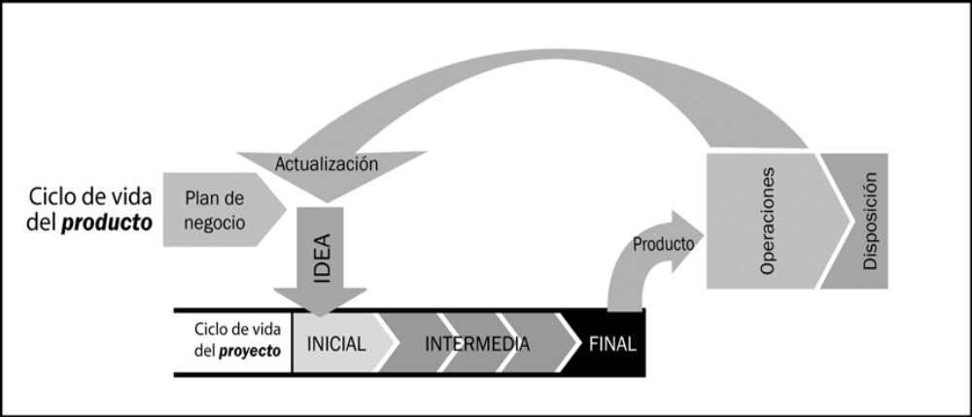
Relación entre el ciclo de vida del producto y el ciclo de vida del proyecto

Relación entre el ciclo de vida del producto y del proyecto

El ciclo de vida del producto consta de fases generalmente secuenciales pero no superpuestas y que se determinan en función de las necesidades de fabricación y control de la organización. Cabe destacar la diferencia entre el ciclo de vida del producto y el ciclo de vida del proyecto, normalmente el ciclo de vida del proyecto está contenido dentro de uno o varios ciclos de vida del producto.

Cuando el resultado de un proyecto está relacionado con un producto, existen relaciones entre ambos como, por ejemplo, el desarrollo de un producto puede ser un proyecto en sí mismo o un producto existente se puede beneficiar con un proyecto que le brinde nuevas funcionalidades.

También puede pasar que un producto tenga varios proyectos asociados, en ese caso conviene dirigirlos colectivamente para lograr una mejor eficiencia.

Interesados en el proyecto

El equipo de dirección del proyecto debe identificar a los interesados, determinar sus requisitos y expectativas y, en la medida de lo posible, gestionar su influencia en relación con los requisitos para asegurar un proyecto exitoso.

Los interesados tienen niveles de responsabilidad y autoridad variables al participar en un proyecto y estos pueden cambiar durante el ciclo de vida del mismo. El proceso de identificar a los interesados es un proceso continuo y puede resultar difícil. La no identificación de un interesado puede traer consecuencias de tiempo y costos para el proyecto.

Entre los interesados podemos encontrar a:

- Director del proyecto. La persona responsable de dirigir el proyecto.
- Cliente/usuario. La persona u organización que utilizará el producto, servicio o resultado del proyecto.
- Director del portafolio. Responsables de la gobernabilidad de alto nivel de un conjunto de proyectos o programas, que pueden o no ser interdependientes.
- Directores del programa. Responsables de la gestión coordinada de proyectos relacionados.
- Oficina de dirección de proyectos.
- Organización ejecutante. La empresa cuyos empleados participan más directamente en el trabajo del proyecto.
- Miembros del equipo del proyecto. El grupo que realiza el trabajo del proyecto.
- Equipo de dirección del proyecto. Los miembros del equipo del proyecto que participan directamente en las actividades de dirección del proyecto.
- Patrocinador. La persona o el grupo que proporciona los recursos financieros, monetarios o en especie, para el proyecto.

Influencias de la organización

La madurez de la organización con respecto a su sistema de gestión de proyectos, su cultura, su estilo, su estructura de la organización y su oficina de gestión de proyectos pueden también influir en el proyecto.

Es muy importante conocer el ámbito de la organización donde se desarrolla el proyecto, ya que sus jerarquías, cultura, estilo, estructura, sistemas de gestión y su orientación o no a proyectos, serán una influencia a tener en cuenta en la mayoría de procesos y áreas de gestión del proyecto.

Sección II. Normas para la Dirección de Proyectos

Procesos de Dirección de Proyectos para un Proyecto

Un proceso es un conjunto de acciones y actividades interrelacionadas realizadas para obtener un producto, resultado o servicio que se caracteriza por sus entradas, herramientas y técnicas que puedan aplicarse y por sus salidas.

Para que un proyecto tenga éxito, el equipo del proyecto debe:

- Seleccionar los procesos adecuados para alcanzar los objetivos.
- Cumplir con los requisitos a fin de satisfacer las necesidades y expectativas.
- Equilibrar las demandas relativas al alcance, tiempo, costo, calidad, recursos y riesgos para producir el producto, servicio o resultado.

Los procesos del proyecto son ejecutados por el equipo del proyecto y se pueden dividir en dos categorías:

- Procesos de dirección de proyectos, son los que aseguran que el proyecto avance de manera eficaz. Estos se aplican globalmente y a todas las industrias.
- Procesos orientados al producto, son los que especifican y crean el producto. No son descriptos en el PMBOK.

Los procesos de dirección de proyectos se agrupan en cinco categorías conocidas como Grupo de Procesos de la Dirección de Procesos:

- Grupo del Proceso de Iniciación, son los procesos realizados para definir un nuevo proyecto o una nueva fase de un proyecto ya existente, requiere autorización.

- Grupo del Proceso de Planificación, son los procesos requeridos para establecer el alcance del proyecto y refinar los objetivos.

- Grupo del Proceso de Ejecución, procesos realizados para completar el trabajo requerido.

- Grupo del Proceso de Seguimiento y Control, son los procesos requeridos para el seguimiento, análisis del progreso, identificar áreas que requieran cambios e iniciarlos.

- Grupo del Proceso de Cierre, procesos realizados para dar por finalizado todas las actividades con el fin de dar por finalizado el proyecto o una fase del mismo.

Sección III - Áreas de Conocimiento de la Dirección de Proyectos

Principales documentos de un proyecto:

- Acta de constitución del proyecto: Autoriza formalmente el proyecto
- Enunciado del Alcance del proyecto: Establece el trabajo que debe realizarse y que productos entregables deben producirse.
- Plan de gestión del proyecto: Establece cómo se realizará el trabajo. El plan de gestión se subdivide en las áreas de conocimiento de la dirección de proyectos.

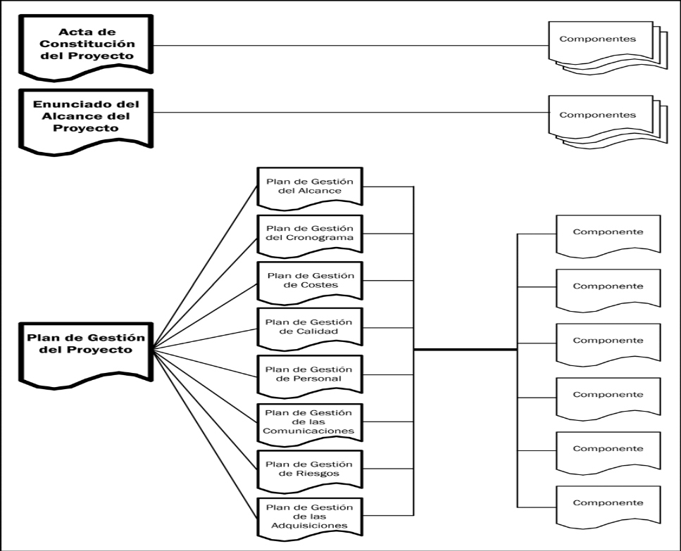

Por tanto las áreas de conocimiento son:

- Gestión de la Integración del Proyecto
- Gestión del Alcance del Proyecto
- Gestión del Tiempo del Proyecto
- Gestión de los Costos del Proyecto
- Gestión de la Calidad del Proyecto
- Gestión de los Recursos Humanos del Proyecto
- Gestión de las Comunicaciones del Proyecto
- Gestión de los Riesgos del Proyecto
- Gestión de las Adquisiciones del Proyecto

- Gestión de la Integración del Proyecto

Incluye los procesos y actividades necesarias para identificar, definir, combinar, unificar y coordinar los distintos procesos y actividades. La necesidad de integración se hace evidente en situaciones en las que los procesos individuales interactúan.

Consiste en tomar decisiones sobre dónde concentrar recursos y esfuerzos cada día, anticipando las posibles polémicas de modo que puedan ser tratadas antes de que se conviertan en polémicas críticas y coordinando el trabajo para el bien del proyecto en general.

Los procesos de integración de dirección de proyectos incluyen:

- Desarrollar el Acta de Constitución:

Documento que autoriza formalmente el proyecto. Confiere al director del proyecto la autoridad para aplicar los recursos de la organización a las actividades del proyecto. El director debe ser identificado y nombrado lo antes posible siempre antes de la planificación. Dicho documento debe contener:

- Requisitos, deseos y expectativas del cliente, patrocinador e interesados.
- Director del proyecto y nivel de autoridad
- Resumen de cronograma de hitos
- Influencias de los interesados
- Organizaciones funcionales y su participación
- Asunciones y restricciones de la organización, ambientales y externas
- Finalidad o justificación del proyecto. Oportunidades de negocio que justifican el proyecto, incluido el retorno de inversión
- Presupuesto resumido

- Desarrollar el Enunciado del Alcance (preliminar):

Es la definición del proyecto, los objetivos que deben cumplirse. Aborda y documenta las características y los límites del proyecto, y sus productos y servicios relacionados, así como los métodos de aceptación y el control del alcance.
El enunciado del alcance del proyecto incluye:

• Objetivos del proyecto y del producto
• Requisitos y características del producto o servicio
• Criterios de aceptación del producto
• Límites del proyecto
• Requisitos y productos entregables del proyecto
• Restricciones del proyecto
• Asunciones del proyecto
• Organización inicial del proyecto
• Riesgos iniciales definidos
• Hitos del cronograma
• EDT inicial
• Estimación de costos de orden de magnitud
• Requisitos de gestión de la configuración del proyecto
• Requisitos de aprobación

- Desarrollar el Plan de Gestión:

Incluye las acciones necesarias para definir, integrar y coordinar todos los planes subsidiarios en un plan de gestión de proyectos. El contenido variará de acuerdo con el área de aplicación y la complejidad del proyecto.
El plan de gestión del proyecto define cómo se ejecuta, se supervisa y controla, y se cierra el proyecto, documentando cómo serán las salidas de los proceso de planificación. Cada uno de los planes subsidiarios y componentes se detallan en la medida en que lo exija el proyecto específico. Incluye:

- Los procesos de dirección de proyectos seleccionados por el equipo de dirección del proyecto
- El nivel de implementación de cada proceso seleccionado
- Las descripciones de las herramientas y técnicas que se utilizarán para llevar a cabo esos procesos.
- Cómo se utilizarán los procesos seleccionados para dirigir el proyecto específico, incluidas las dependencias y las interacciones entre esos procesos, y las entradas y salidas esenciales.
- Cómo se ejecutará el trabajo para alcanzar los objetivos del proyecto
- Cómo se supervisarán y controlarán los cambios
- Cómo se realizará la gestión de la configuración
- Cómo se actualizará y usará la integridad de las líneas base para la medición del rendimiento
- La necesidad y las técnicas para la comunicación entre los interesados
- El ciclo de vida del proyecto seleccionado y, para los proyectos de múltiples fases, las fases del proyecto relacionadas
- Las revisiones clave de dirección acerca del contenido, la extensión y la oportunidad para facilitar la gestión de polémicas sin resolver y decisiones pendientes.

- Dirigir y Gestionar la Ejecución:

Proceso que requiere que el Director y el equipo del proyecto realicen las acciones para cumplir con el trabajo definido en el enunciado del alcance del proyecto. Algunas acciones pueden ser:

- Realizar actividades para cumplir con los objetivos del proyecto.
- Realizar esfuerzos e invertir fondos para cumplir con los objetivos del proyecto
- Dotar de personal, formar y dirigir a los miembros del equipo del proyecto asignados al proyecto
- Obtener presupuestos, licitaciones, ofertas o propuestas, según corresponda
- Seleccionar vendedores eligiéndolos entre los posibles vendedores
- Obtener, gestionar y utilizar recursos, incluidos los materiales, herramientas, equipos e instalaciones
- Implementar los métodos y normas planificados

- Supervisar y Controlar el Trabajo:

Es la supervisión continua que proporciona al equipo de dirección del proyecto información del estado del mismo con el fin de poder efectuar actuaciones de mejora. Algunas acciones son:

- Comparar el rendimiento real con el previsto, determinando si es necesaria alguna actuación.
- Analizar y efectuar el seguimiento de los riesgos
- Mantener la información precisa y actualizada de los productos y/o documentación del proyecto.
- Suministrar proyecciones para actualizar costos y cronograma.
- Supervisar la implementación de los cambios aprobados.

- Control Integrado de Cambios:

Es la gestión cuidadosa y continúa de los cambios, incluyendo la aprobación o rechazo de los mismos, ya que rara vez un proyecto se desarrolla exactamente acorde con el plan de gestión de proyecto. Esto incluye:

- Comparar el rendimiento real con el previsto, determinando si es necesaria alguna actuación
- Influir para que solo se implementen los cambios aprobados
- Gestionar, revisar y aprobar/rechazar los cambios solicitados. Documentando el impacto de los mismos
- Mantener actualizada la documentación y planificación
- Controlar y actualizar los requisitos de alcance, presupuesto, cronograma y calidad según los cambios aprobados
- Revisar y aprobar las acciones correctivas y/o preventivas recomendadas
- Validar la reparación de defectos
- Controlar la calidad del proyecto según lo establecido

- Cerrar proyecto:

Supone la ejecución de la parte de cierre del plan de gestión. En los proyectos de múltiples fases, cierra la parte del alcance y actividades relacionadas.

- Gestión del Alcance del Proyecto

Incluye los procesos y actividades necesarias para asegurar que el proyecto incluya todo el trabajo requerido y sólo el requerido para completar el proyecto satisfactoriamente. Se relaciona principalmente con la definición y el control de lo que esta y no está incluido en el proyecto. Las actividades a realizar son:

- Planificar el Alcance: Establece como se definirá, verificará y controlará el alcance del proyecto.
- Definición del Alcance: Es el enunciado detallado del proyecto.
- Crear EDT (desglose del trabajo): subdividir los principales productos entregables del proyecto y el trabajo del proyecto en componentes más pequeños y más fáciles de manejar.
- Verificación del Alcance: Se encarga de obtener la aceptación formal por parte de los interesados del alcance del proyecto completado y los productos entregables relacionados. Verificar el alcance del proyecto incluye revisar los productos entregables para asegurarse de que cada uno se complete satisfactoriamente.
- Control del alcance: Controlar los cambios en el alcance del proyecto.

- Gestión del Tiempo del Proyecto

Incluye los procesos y actividades necesarias para asegurar que el proyecto concluya en los tiempos establecidos. Para ello se debe realizar:

- Definición de las Actividades: Proceso para identificar las acciones que serán necesarias para realizar los entregables del proyecto.
- Secuenciar las Actividades: Proceso para identificar y documentar las relaciones lógicas entre las actividades del proyecto.
- Estimar los Recursos de las Actividades: Proceso que estima el tipo y la cantidad de recursos que serán necesarios para realizar el proyecto.
- Estimar la Duración de las Actividades: Proceso que sirve para estimar la duración de cada actividad utilizando los recursos establecidos anteriormente.
- Desarrollar el Cronograma: Proceso para determina las fechas de inicio y fin de las actividades, su secuencia, restricciones y los recursos necesarios.
- Controlar el Cronograma: Proceso para verificar que las tareas se lleven a cabo según lo planeado y de ser necesario gestionar los cambios.

Estos procesos interactúan entre sí y se ejecutan por lo menos una vez en cada proyecto y en una o más fases del proyecto.

- Gestión de los Costos del Proyecto

Son los procesos necesarios para estimar, presupuestar y controlar los costos establecidos dentro del presupuesto aprobado para desarrollar el proyecto.

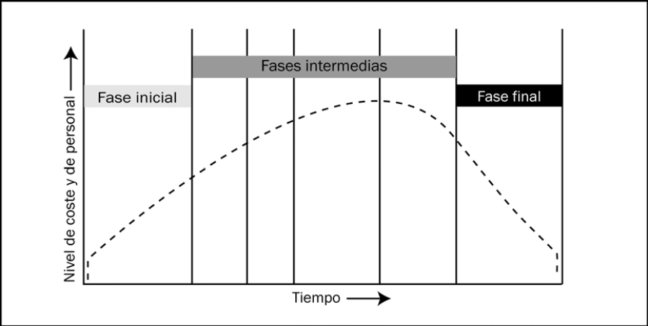
Costo del proyecto y nivel de personal típicos a lo largo del ciclo de vida del proyecto

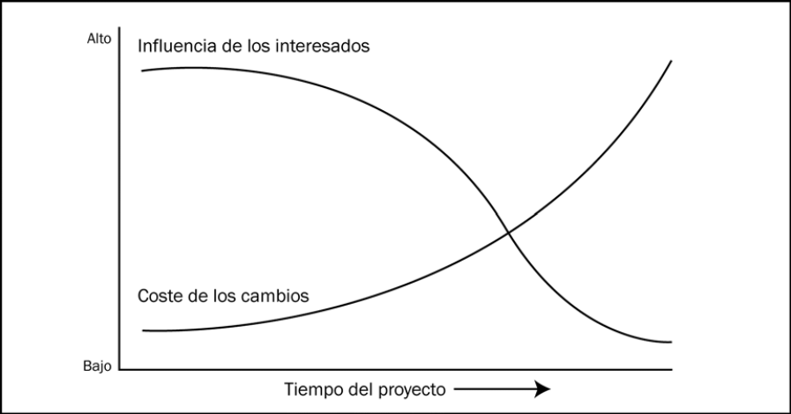
Influencia de los interesados y costo de los cambios a lo largo del tiempo

Los procesos involucrados en la Gestión de Costos son:

- Estimar los Costos: Desarrolla una aproximación de los recursos financieros necesarios para completar el proyecto. El estimador debe considerar posibles causas de variación, incluyendo los riesgos. Ejemplos, analizar si conviene comprar o alquilar, fabricar o comprar, etc.
- Determinar el Presupuesto: Es el proceso por el cual se suman los costos individuales de cada tarea o paquete para determinar el presupuesto total del proyecto.
- Controlar los Costos: Proceso por el cual se monitorea la situación del proyecto para actualizar el presupuesto del mismo y gestionar los cambios necesarios. Además, se debe gestionar que las variaciones o cambios sean aprobados y mantener informados a los interesados respecto a la situación actual, cambios, rendimientos y proyecciones.

- Gestión de la Calidad del Proyecto

Determina las políticas, objetivos y responsabilidades relativos a la calidad de modo que se satisfagan las necesidades del proyecto.

La Gestión de calidad del proyecto incluye:

- Planificar la calidad: Proceso que identifica que normas de calidad son relevantes para el proyecto y el producto documentando la manera en que el proyecto demostrará el cumplimiento de los requisitos de calidad.
- Realizar Aseguramiento de Calidad: Es el proceso para auditar los requisitos de calidad para asegurar que se utilicen las normas de calidad apropiadas.
- Realizar el Control de Calidad: Proceso por el cual se monitorea el cumplimiento de las normas de calidad para identificar posibles problemas y recomendar cambios para satisfacer los requerimientos de calidad.

La gestión de la calidad del proyecto debe abordar tanto la gestión del proyecto como la del producto y se aplican a todos los proyectos.

La gestión moderna de la calidad complementa la dirección de proyectos, y ambas reconocen la importancia de:

- La satisfacción del cliente: Requiere la combinación de conformidad con los requisitos y una usabilidad adecuada.
- La prevención antes que la Inspección: El costo de prevenir errores es siempre menos que el de corregirlos.
- Responsabilidad de la dirección: El éxito requiere la participación de todos los participantes, pero es responsabilidad del equipo de dirección del proyecto proporcionar los recursos necesarios para ello.
- La mejora continua: El ciclo planificar-hacer-revisar-actuar es la base para la mejora continua. La mejora continua reduce actividades inútiles y que no agregan valor, aumentando la eficiencia y efectividad.
- La responsabilidad de la Dirección: La dirección es la responsable de proporcionar los recursos para que el proyecto tenga éxito.

- Gestión de los Recursos Humanos del Proyecto

Aquí se incluyen los procesos para organizar y dirigir al equipo del proyecto. Este se compone de personas a quienes se les han asignado roles y responsabilidades para poder completar exitosamente el proyecto. Si bien se les asigna roles y responsabilidades específicas a cada miembro, puede ser beneficioso para el proyecto que cada uno participe de en la toma de decisiones y en la planificación.

Esta gestión incluye:

- Desarrollar el plan de Recursos Humanos: Identifica los roles, responsabilidades y relaciones, creando un plan de gestión de personal. En este plan se incluye cómo y cuándo se incorporarán los miembros al proyecto, que criterios puede eximirlos del mismo, las necesidades de formación, planes de recompensas, consideraciones sobre el cumplimiento, políticas de seguridad y el impacto del plan sobre la organización.
- Adquirir el Equipo del Proyecto: Proceso que incorpora los recursos humanos al proyecto. La dirección del proyecto puede o no tener el control sobre los miembros seleccionados. Si no se adquieren los recursos humanos requeridos puede impactar en el cronograma, presupuestos, calidad y riesgos, lo cual puede disminuir la probabilidad de éxito del proyecto.
- Desarrollar el Equipo del Proyecto: Se trata de mejorar las competencias (habilidades individuales) e interacciones entre los miembros del equipo para mejorar el desempeño del proyecto.
El trabajo en equipo es clave para que el proyecto tenga éxito y el encargado motivar los equipos mediante desafíos y oportunidades es el Director del Proyecto. Debido a la globalización los equipos pueden estar formados por personas de diferentes culturas, países e industrias por ello a veces utilizan un “idioma de equipos” que es un idioma o norma diferente a su lengua materna.
- Dirigir el Equipo del Proyecto: Implica hacer un seguimiento del rendimiento del equipo, proporcionar realimentación, resolver problemas y coordinando los cambios a fin de optimizar el rendimiento del mismo. Dirigir un equipo de proyecto requiere habilidades de gestión y fomentar el trabajo en equipo para lograr el éxito de proyecto.

- Gestión de las Comunicaciones del Proyecto

Aquí se incluyen los procesos para asegurar la generación, la recopilación, distribución, almacenamiento, recuperación y el destino final de la información del proyecto en tiempo y forma.
El director del proyecto destina mucho tiempo a la comunicación con los miembros del equipo y los interesados del proyecto.

Los procesos que incluye la Comunicación del proyecto son:

- Planificar las Comunicaciones: Proceso que determina las necesidades de información de los interesados y como va a ser las comunicaciones con ellos.
- Distribuir la información: Proceso que pone a disposición de los interesados la información que requieren
- Informar el Desempeño: Recoger información sobre el rendimiento y distribuirla a los interesados. Dicha información generalmente es sobre el alcance, cronograma, costos, calidad, riesgo y adquisiciones.
- Gestionar las expectativas los Interesados: Procesos que gestionan las comunicaciones con los interesados a fin de satisfacer sus necesidades y resolver los problemas planteados.
- Identificar a los interesados: Proceso que identifica a las personas u organizaciones impactadas por el proyecto.

La comunicación puede ser:

- Interna (dentro del proyecto) y externa (cliente, otros proyectos, público).
- Formal (informes) o informal (mails, conversaciones).
- Vertical u horizontal.
- Oficial y no oficial.
- Escrita u oral.
- Verbal y no verbal.

- Gestión de los Riesgos del Proyecto

Aquí se incluyen los procesos para identificar, analizar, dar respuesta y realizar un seguimiento y control de los riesgos que pueden impactar en el proyecto. Su objetivo es aumentar la probabilidad e impacto de los positivos y disminuirlos de los negativos.

Se entiende como riesgo aquella condición incierta que, si se produce, tiene un efecto positivo o negativo sobre al menos un objetivo del proyecto, como pueden ser tiempo, costo, alcance o calidad.

Esta gestión incluye:
- Planificar la Gestión de Riesgos: Decidir cómo abordar y llevar a cabo las actividades de gestión del riesgo. Es importante para asegurar que el nivel, tipo y visibilidad de la gestión de riesgos sean acordes con el riesgo e importancia del proyecto.
- Identificar los Riesgos: Procesos que identifican y documentan los riesgos y sus características. Se debe fomentar la identificación por parte de todo el personal interesado del proyecto. La identificación de riesgos es un proceso iterativo debido a que se pueden descubrir nuevos riesgos a medida que avanza el proyecto.
- Realizar el Análisis Cualitativo de Riesgos: Proceso para evaluar la prioridad de los riesgos identificados. Dicha prioridad tiene en cuenta la probabilidad de aparición, el impacto sobre los objetivos, además del plazo y tolerancia al mismo.
- Realizar el Análisis Cuantitativo de Riesgos: Analiza y cuantifica numéricamente el efecto de los riesgos sobre los objetivos generales del proyecto. Se realiza, generalmente, después del análisis cualitativo de riesgos. Pondera los riesgos.
- Planificar la Respuesta a los Riesgos: Proceso por el cual se desarrollan opciones y se determinan las acciones para afrontar los riesgos identificados.
- Monitorear y Controlar Riesgos: Proceso por el cual se implementa la respuesta a los riesgos, se monitorean, se identifican nuevos riesgos y se controla la efectividad de la acción tomada. El encargado la respuesta a los riesgos le informa al director del proyecto la efectividad del plan de acción y los efectos no deseados que puedan aparecer producto de aplicar la acción correctiva.

- Gestión de las Adquisiciones del Proyecto

En esta sección se incluyen los procesos para comprar los productos o servicios externos necesarios para la realización del proyecto.

Esta gestión incluye:

- Planificar las Adquisiciones: Proceso por el cual se identifica y documenta lo que hace falta adquirir para la realización del proyecto. Se evalúan los posibles proveedores, que hace falta adquirir, cantidad, cuando y como adquirirlo para poder cumplir con el cronograma establecido.
- Efectuar las Adquisiciones: consiste en obtener presupuestos de los vendedores, seleccionar un vendedor y adjudicar el contrato.
- Administrar las adquisiciones: Proceso por el cual se controla el desempeño del contrato, esta tarea la hacen tanto el vendedor como el comprador para verificar cada uno que el otro cumpla con las pautas establecidas en el contrato. También garantiza que el vendedor cumpla con las especificaciones requeridas por el comprador. Por lo general, muchas organizaciones tratan la administración de contratos como una función administrativa externa a la dirección del proyecto.
- Cierre del Contrato: Este proceso respalda al Cierre del proyecto e incluye la verificación de que todo el trabajo y productos entregables sean aceptables. La finalización anticipada de un contrato es un caso especial de cierre de una adquisición, que puede darse por el incumplimiento del contrato o por mutuo acuerdo de las partes. Las consecuencias y responsabilidades de una finalización anticipada debe estar documentada en las cláusulas del contrato.

Bibliografía:

- Guía de los Fundamentos para la Dirección de Proyectos 3 y 4 Edición
- http://www.pmi.org/PMBOK-Guide-and-Standards.aspx
- http://es.wikipedia.org/wiki/Project_Management_Institute

